
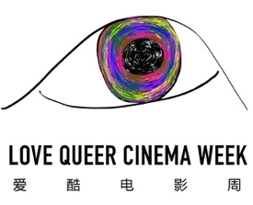

第十二届北京酷儿影展报名表
Entry form of 12th Beijing Queer Film Festival

请用中英文填写 Please fill out this form in English
片名
Original title
英文片名
English title
影片类型  Genre | 如，剧情短片 （eg. featured short film）
片长  Length | 分钟（min.）
完成时间
Accomplished Year
编剧
Screenwriter
导演
Director
主演
Cast
制片人
Producer
摄影
Cinematographer
对白语言
Dialogue Language
字幕  Subtitles | ️中文Chinese ️英文English ️中英CN+EN
制作机构
Production Company
故事梗概  Synopsis | 500字内  max 500 words
导演简历  Bio-filmography of Director | 500字内  max 500 words
导演阐述  Director Statement | 500字内  max 500 words
联系方式
Contact Information
样片链接和密码
Link / password to a downloadable high-quality version of your film

如果没有网络链接电子版，需要提供邮寄DVD一份，具体方式请联系报名邮箱。
If you don’t have a downloadable version of your film, please contact us to arrange for a submission with a DVD copy via postal mail.

请将报名影片剧照3张、电影海报1张、导演个人照1张，与此报名表一起发送至邮箱 info@bjqff.com
Please send this form together with a high-quality photo of director, film poster and three high-quality film stills to: info@bjqff.com

